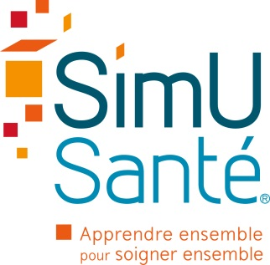

Amiens, le 2 juin 2023
Communiqué de presse
« Les pièges de Janus » : L’escape game autour
de la prévention de la dépression chez les étudiants

semble

Être étudiant réserve bon nombre de joies et de surprises mais aussi de changements et challenges qui peuvent fragiliser. La santé mentale des jeunes est un enjeu de santé publique depuis plusieurs années, mis en lumière par la crise sanitaire. En effet, une étude de Santé Publique France, montre que les cas de dépression ont bondi dès le début de la pandémie et restent élevés actuellement. Si cette hausse a frappé toute la population, les 18-24 ans sont les plus touchés.
Face à ce constat, le Service Santé Étudiant de l’Université de Picardie Jules Verne Amiens a sollicité la collaboration de SimUSanté® CHU Amiens-Picardie, pour construire un escape game autour de la prévention de la dépression chez les étudiants.
Cet escape game, intitulé « les pièges de Janus », a pour objectif au travers d’une approche ludique et pédagogique de sensibiliser et déstigmatiser la dépression chez les étudiants à trois niveaux :
- identifier les signes précurseurs,
- détecter les comportements à risques et les symptômes de la dépression,
- agir sur les conséquences et orienter sur les solutions.

Par ailleurs, il permet aussi d’informer sur les missions du Service Santé Étudiant.

Un escape game immersif d’une heure
Au sein de SimUSanté®, pendant une heure, cinq étudiants sont enfermés dans un appartement. Leurs objectifs, résoudre les énigmes pour libérer leur camarade Jeanne qui a récemment disparu.
Les énigmes s’enchaînent, les émotions sont stimulées, le stress est prégnant. Toutes les étapes de cet escape game sont conçues pour rappeler l’état émotionnel d’un étudiant fragilisé.
Des perturbateurs psycho-affectifs et psycho-moteurs visent à ralentir les joueurs dans la progression du jeu. Ces perturbateurs, ainsi que le ressenti global sont ensuite revus lors du débriefing prévu à l’issue du jeu.

Une innovation pédagogique en approche multi-sensorielle :
La conception des énigmes privilégie une dimension multi-sensorielle (odeurs, toucher, odorat…) et intègre les axes « émotions, contraintes, relations et progression ». Chaque énigme correspond à un signe de la dépression (logique de 1 signe, 1 énigme), ce qui permet un débriefing précis et facilité à la suite de l’escape game.
Malgré une thématique forte, l’escape game « les pièges de Janus » assume le côté « jeu » de l’outil et utilise la ludification des contenus afin de mettre l’apprenant dans un état psychologique optimal favorisant la rétention d’information et l'apprentissage.

Une recherche en cours sur la prévention en santé :
Déjà plus de 300 étudiants ont pu bénéficier des « Pièges de Janus ». En parallèle, une recherche est menée qui permettra d’identifier la plus-value de l’escape game dans la prévention en santé.
Les premiers résultats de cette recherche sont très encourageants :
- un étudiant sur deux discute de la dépression avec ses proches suite à l’escape game,
- 85% des participants se disent être plus sensibles à l’identification des signes de dépression pour eux et pour leur entourage,
- 31% consultent de la documentation supplémentaire sur la dépression…

Paroles d’étudiants :
Laurine : « Je ne serais pas allée à une conférence sur la dépression de mon plein gré, cette approche est très pertinente »
Mathieu précise « C'était immersif et le sujet de l'escape game est super intéressant, c'est une bonne approche pour parler de ce genre de chose de manière moins brutale ».
Des séances sont programmées tous les mois et les inscriptions se remplissent très vite.

Découvrir le teaser : Teaser Escape Game

L’escape game adapté à un public déficient visuel
Devant les résultats positifs et encourageants, l’escape game « les pièges de Janus » fait aujourd’hui l’objet d’adaptations pour des publics différents.
En collaboration avec l’Association Pour l’insertion des Adultes et Jeunes Handicapés de la Somme (APAJH80) et leur SESSAD Déficience Visuelle, les équipes SimUSanté® ont adapté l’escape game. Deux accompagnateurs ont réalisé la séquence afin d’accompagner les participants notamment sur les énigmes faisant appel à un visuel.

Dans les retours immédiats, l’escape game s’est avéré un média très pertinent pour sensibiliser les adolescents mal voyants et pouvoir échanger avec eux sur la pathologie dépressive.

L’escape game est proposé à des adolescents porteurs de déficience visuelle le 7 juin 2023.
Le SESSAD d’Amiens « Déficience Visuelle » est géré par l’Association Pour l’insertion des Adultes et Jeunes Handicapés de la Somme (APAJH80). L’APAJH 80, association à but non lucratif loi 1901, a été créé en 1969 et a depuis ouvert de nombreux établissements et services dans la Somme pour l’accompagnement des jeunes handicapés. Le SESSAD œuvre pour l’autonomie et l’insertion des jeunes déficients visuels.
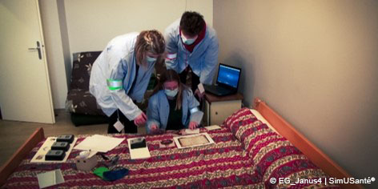

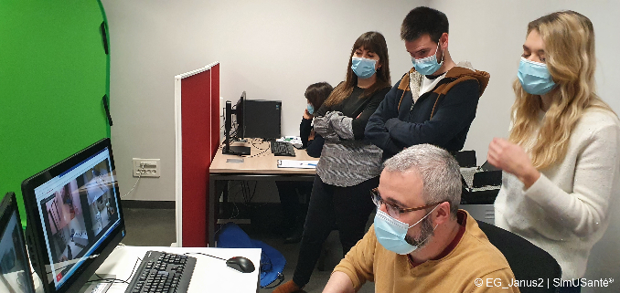
En régie, l’équipe conceptrice oriente les joueurs

